Занятие № 2 « Казачьи войска на территории Российской империи (особенности и отличия, территориальная принадлежность)».
Казаки на Руси известны с 14 века. Первоначально это были бежавшие от тяжелой работы, суда или голода поселенцы, осваивавшие вольные степные и лесные просторы Восточной Европы, а позже дошедшие и до Азиатских необозримых пространств, перевалив через Урал.
Кубанские казаки
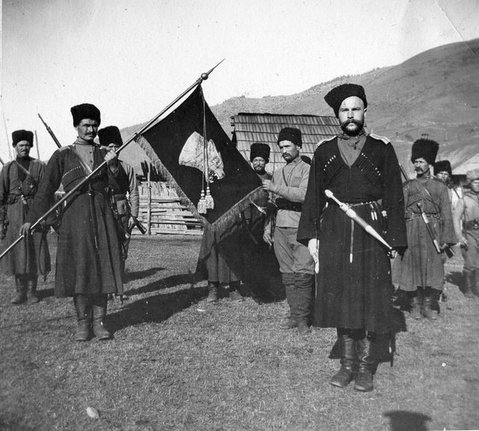
Кубанское казачество было образовано переселившимися на правый берег Кубани «верными Запорожцами». Земли эти были им пожалованы императрицей Екатериной II по ходатайству войскового судьи Антона Головатого при посредничестве князя Потёмкина. В результате нескольких походов все 40 куреней бывшего войска Запорожского переселились в кубанские степи и образовали там несколько поселений, при этом изменив название с запорожских казаков на кубанских. Поскольку казаки продолжали являться частью регулярной русской армии, то у них было и военное задание: создать оборонительную линию вдоль всех границ поселения, что они с успехом и выполнили. По сути, кубанское казачество представляло собой военизированные сельскохозяйственные поселения, в которых все мужчины в мирное время занимались крестьянским или ремесленным трудом, а во время войны или по приказу императора формировали военные отряды, выступавшие в составе российских войск отдельными боевыми единицами. Во главе всего войска стоял наказной атаман, который выбирался из среды казачьей знати путем голосования. Он же имел и права губернатора этих земель по приказу российского царя. Перед 1917 годом общая численность казачьего кубанского войска составляла более 300 000 сабель, что являлось огромной силой даже в начале ХХ века.
Донские казаки

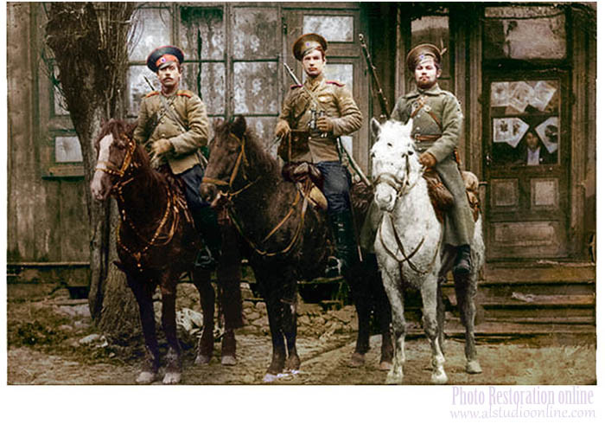
С начала XV века в диких, никому не принадлежащих землях по берегам реки Дон стали селиться люди. Разный это был народ: беглые каторжники, крестьяне, которым хотелось найти больше пахотной земли, калмыки, пришедшие из своих далеких восточных степей, разбойники, авантюристы и другие. Не прошло и пятидесяти лет, как царствовавшему в те времена на Руси государю Ивану Грозному посыпались жалобы от ногайского князя Юсуфа, что его послы стали пропадать в донских степях. Они становились жертвами грабителей-казаков. Это было время зарождения донского казачества, которое получило своё название по реке, около которой люди ставили свои станицы и хутора. Вплоть до подавления восстания Кондратия Булавина в 1709 году, донское казачество жило вольной жизнью, не зная над собой царей или другого управления, кроме своего, однако и им пришлось подчиниться Российской империи и влиться в великую русскую армию. Основной расцвет славы войска Донского приходится на XIX век, когда эта огромная армия была разделена на четыре округа, в каждом из которых набирались полки, ставшие вскоре знаменитыми по всему миру. Общий срок службы казака составлял 30 лет с несколькими перерывами. Так, в 20 лет юноша отправлялся на службу первый раз и служил три года. После чего на два года отправлялся домой на отдых. В 25 лет его снова призывали на три года, и опять после службы два года он находился дома. Повторяться так могло до четырёх раз, после чего воин оставался в своей станице уже насовсем и мог призваться в войско только во время войны. Донское казачество можно было бы назвать военизированным крестьянством, имевшим многие привилегии. Казаки были освобождены от многих податей и повинностей, которыми облагались крестьяне в других губерниях, а от крепостного права они избавлены были изначально. Нельзя сказать, что донским жителям легко достались их права. Они долго и упорно отстаивали каждую уступку царя, а иногда даже с оружием в руках. Нет ничего страшнее казачьего бунта, это знали все правители, поэтому требования воинственных поселенцев обычно удовлетворялись, хоть и неохотно.
Хопёрские казаки
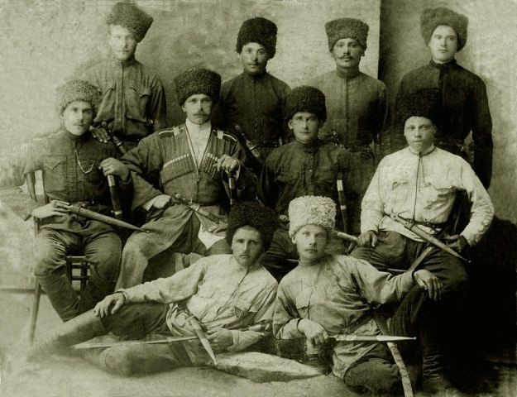
В XV веке в бассейнах р. Хопра, Битюга из Рязанского княжества появляются беглые люди, которые называют себя казаками. Первое упоминание об этих людях относится к 1444 году. После присоединения Рязанского княжества к Москве появляются здесь и выходцы из Московского государства. Здесь беглецы спасаются от крепостнической кабалы, преследований бояр и воевод. Пришельцы поселяются на берегах рек Вороны, Хопра, Савалы и др. Они называют себя вольными казаками, занимаются звериным промыслом, бортничеством, рыболовством. Появляются здесь даже монастырские угодья. После церковного раскола в 1685 году сюда устремляются сотни раскольников-старообрядцев, не признавших «никонианских» исправлений церковных книг. Правительство принимает меры по прекращению бегства крестьян в Хоперский край, требует от донских войсковых властей не только не принимать беглецов, но и возвращать ранее бежавших. С 1695 года много беглецов было из Воронежа, где Петром I создавался российский флот. Бежали мастеровые с верфей, солдаты, крепостные крестьяне. Население в Хоперском крае быстро растет за счет бежавших из России и переселявшихся малороссийских черкасс. В начале 80-х годов XVII столетия большая часть раскольников-старообрядцев была изгнана их Хоперского края, многие остались. При переселении Хоперского полка на Кавказ несколько десятков семей раскольников попало в число переселенцев на линию, а со старой линии их потомки оказались в прикубанских станицах, в том числе и в Невинномысской. До 80-х годов XVIII века хоперские казаки мало подчинялись Донским войсковым властям, часто просто игнорировали их приказы. В 80-е годы, во время атамана Иловайского, донские власти установили тесный контакт с хоперцами и считали их составной частью Войска Донского. В борьбе с крымскими и кубанскими татарами используют их как дополнительную силу, создавая из казаков-хоперцев на добровольных началах отряды – сотни, полусотни – на время тех или иных кампаний. По окончанию таких кампаний отряды распускались по домам.
Запорожские казаки
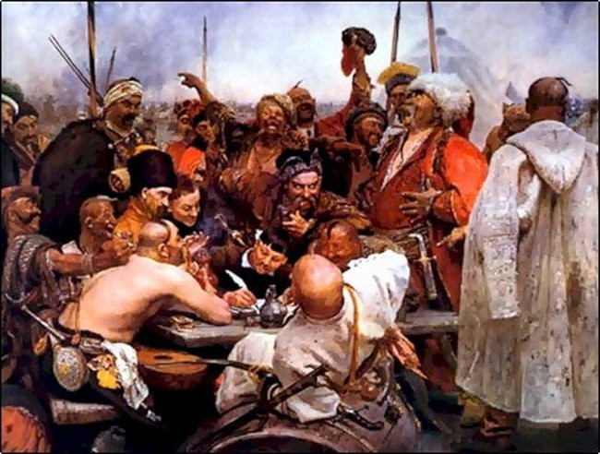
Слово «казак» в переводе с татарского означает «вольный человек, бродяга, искатель приключений». Изначально так оно и было. За днепровскими порогами, в дикой степи, которая не принадлежала ни одному государству, стали возникать укрепленные поселения-сечи, в которых собирались вооруженные люди, преимущественно христиане, называвшие себя казаками. Они совершали набеги на европейские города и на турецкие караваны, не делая никаких различий между теми и другими. В начале XVI века казаки стали представлять собой значительную военную силу, что было замечено польской короной. Правящий тогда Речью Посполитой король Сигизмунд предложил казакам службу, но был отвергнут. Однако столь большое войско не могло существовать без какого-либо командования, в связи с чем постепенно формировались отдельные полки, называвшиеся куренями, которые объединялись в более крупные соединения – коши. Над каждым таким кошем стоял кошевой атаман, а совет кошевых атаманов и был верховным командованием всего казачьего войска. Чуть позже на днепровском острове Хортица была воздвигнута главная твердыня этого войска, которую называли «сечь». А поскольку остров находился сразу за порогами реки, то и название она получила – Запорожская. По имени этой крепости и казаков в ней находившихся стали называть запорожскими. Позже так назывались все воины, независимо от того, жили они в сечи или в других казачьих поселениях Малороссии – южных границ Российской империи, на которых теперь расположено государство Украина. Позже польская корона всё же получила себе на службу этих несравненных воинов. Однако после бунта Богдана Хмельницкого войско Запорожское перешло под власть русских царей и служило России до самого своего расформирования по приказу Екатерины Великой.
Хлыновские казаки
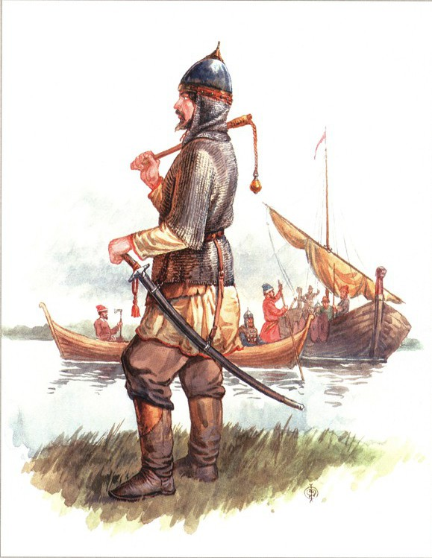
В 1181 году новгородцы-ушкуйники основали на реке Вятке укрепленный стан, городок Хлынов (от слова хлы́н — «ушку́йник, речной разбойник»), переименованный в конце XVIII века в Вятку и начали общежительствовать самовластно. Из Хлынова предпринимали они свои торговые путешествия и военные набеги во все стороны света. В 1361 году они проникли в столицу Золотой Орды Сарайчик и разграбили её, а в 1365 году за Уральский хребет на берега реки Обь. К концу XV века хлыновские казаки сделались страшными по всему Поволожью не только для татар и марийцев, но и для русских. По свержении татарского ига Иван III обратил внимание на этот беспокойный и неподвластный ему народ, и в 1489 году Вятка была взята и присоединена к Москве. Разгром Вятки сопровождался большими жестокостями — главные народные вожаки Аникиев, Лазарев и Богодайщиков были в оковах приведены в Москву и там казнены; земские люди переселены в Боровск, Алексин и Кременск, а купцы в Дмитров; остальные обращены в холопов. Большая часть хлыновских казаков с своими женами и детьми ушла на своих судах: Одни на Северную Двину (по разысканиям атамана станицы Северюковской В. И. Меньшенина, хлыновские казаки поселились по реке Юг в Подосиновском районе). Другие вниз по Вятке и Волге, где укрылись в Жигулевских горах. Торговые караваны давали случай этой вольнице приобретать «зипуны», а пограничные городки враждебных Москве рязанцев служили местом сбыта добычи, в обмен на которую хлыновцы могли получать хлеб и порох. В первой половине XVI столетия эта вольница с Волги перешла волоком на Иловлю и Тишанку, впадающие в Дон, а потом расселилась по этой реке вплоть до Азова. Третьи на Верхнюю Каму и Чусовую, на территорию современного Верхнекамского района. Впоследствии в Приуралье появились огромные владения купцов Строгановых, которым царь разрешил нанимать отряды казаков из числа бывших хлыновцев для охраны их имений и завоевания пограничных сибирских земель.
Мещерские казаки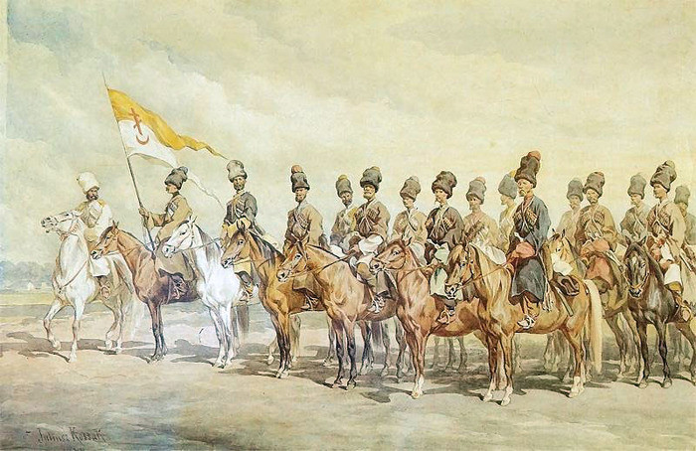

Казаки Мещерские (они же Мещера, они же Мишаре) – жители так называемой области Мещера (предположительно юго-восток современной Московской, почти вся Рязанская, частично Владимирская, Пензенская, север Тамбовской и далее до среднего Поволжья области) с центром в городе Касимов, составившие в дальнейшем народ Касимовских Татар и малочисленного великорусского суб-этноса Мещеры. Станы мещерских были разбросаны по всей лесостепи верховьев Оки и севера Рязанского княжества, находились даже в Коломенском уезде (село Васильевское, Татарские Хутора, а также в Кадомском и Шацком уездах. . Мещерские казаки того времени – это вольные удальцы лесостепной зоны, влившиеся позже в состав Верховых Донских казаков, Касимовских Татар, Мещеры и коренного великоросского населения юго-востока Московской, Рязанской, Тамбовской, Пензенской и прочих губерний. Сам термин “мещера”, предположительно имеет параллель со словом “можар, мадъяр” – т. е. по-арабски “сражающийся человек”. Станицы Мещерских казаков граничили и со станичниками Северного Дона. Самих Мещеряков также охотно привлекали к государевой городовой и сторожевой службе.
Северские казаки
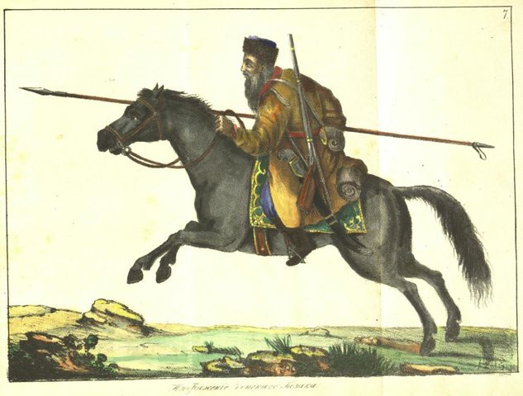
Проживали на территории современных Украины и России, в бассейнах рек Десны, Ворсклы, Сейма, Сулы, Быстрой Сосны, Оскола и Северского Донца. Упоминаются в письменных источниках с кон. XV до XVII вв. В XIV—XV веках севрюки постоянно соприкасались с ордынскими, а потом с крымскими и ногайскими татарами; с Литвой и Московией. Живя в постоянной опасности, они были хорошими воинами. Московские и литовские князья охотно принимали севрюков на службу. В XV веке севрюки, благодаря своей стабильной миграции, начинают активно заселять обезлюдевшие после золотоордынского разорения южные земли находившегося тогда в вассальной зависимости от Литвы Новосильского княжества. В XV—XVII веках севрюки уже представляли собой военизированное пограничное население, охранявшее границы смежных частей Польско-Литовского и Московского государств. Судя по всему, они были во многом похожи на ранних запорожских, донских и других подобных казаков, обладали некоторой автономией и общинной военной организацией. В XVI веке считались представителями (древне)русской народности. Как представители служилого люда, севрюки упоминаются ещё в начале XVII века, в эпоху Смутного времени, когда они поддержали восстание Болотникова, так, что война эта довольно часто называлась «севрюковской». Московские власти отвечали карательными операциями, вплоть до разгрома некоторых волостей. После завершения смуты севрюкские города Севск, Курск, Рыльск и Путивль подверглись колонизации из Центральной России. После раздела Северщины по соглашениям Деулинского перемирия (1619), между Московией и Речью Посполитой имя севрюков практически исчезает с исторической арены. Западная Северщина подвергается активной польской экспансии (холопской колонизации), северо-восточная (московская) заселяется служилыми людьми и крепостными из Великороссии. Большая часть северских казаков перешла в положение крестьянства, некоторые влились в запорожское казачество. Остальные переселились на Нижний Дон.
Педагог-психолог : Белокурова И.В.

